Berufsabschluss in Rekordzeit:
Bayerische Initiative öffnet „Überholspur“
nach einem Studienabbruch

Rettung vor dem Karriere-Aus: In keiner anderen Fächergruppe brechen in Deutschland so viele angehende Akademiker ihr Studium ab wie in Mathematik, Informatik, den Natur- und Ingenieurwissenschaften. Ein Regenstaufer Modellprojekt gibt Hochschulaussteigern eine zweite Chance und gilt bundesweit als beispielhaft. In nur einem Jahr haben die Teilnehmer einen Ausbildungs-Abschluss in der Tasche und können als Staatlich geprüfte Industrietechnologen bereits Geld verdienen. Parallel dazu können sie bereits ab dem ersten Ausbildungstag eine berufsbegleitende Weiterbildung zum Staatlich geprüften Techniker starten. Größte Herausforderung für die Initiatoren: die Studienaussteiger überhaupt zu erreichen.

Regenstauf — Mit einem traurigen Rekord glänzen die MINT-Fächer an Deutschlands Hochschulen: In keiner anderen Fächergruppe brechen so viele Nachwuchs-Akademiker ihr Studium ab wie in Mathematik, Informatik, den Natur- und Ingenieurwissenschaften. Bis zu 40 Prozent der Studenten verlassen die Hochschule ohne Abschluss, wie das Deutsche Zentrum für Hochschul- und Wissenschaftsforschung ausgerechnet hat. Seit Jahren suchen Politik und Wirtschaft nach Perspektiven für die Abbrecher: Bayerns führender privater Weiterbildungsanbieter, die Eckert Schulen mit Sitz in Regenstauf bei Regensburg, startete 2016 nach intensiver mehrjähriger Vorbereitungsarbeit ein Modellprojekt. Die ersten „FAST TRACK“-Teilnehmer haben ihren Abschluss als Staatlich geprüfte Industrietechnologen bereits erreicht und beweisen sich seitdem erfolgreich in Wirtschaftsunternehmen. Die berufsbegleitende Weiterbildung zum Staatlich geprüften Techniker werden Sie 2019 abschließen. Im August 2018 soll ein weiterer Jahrgang starten.

Das Einmalige: Bereits nach einem Jahr haben Studienaussteiger dort einen anerkannten Berufsabschluss in der Tasche und verdienen bereits Geld. Das Programm „FAST TRACK“ haben die Eckert Schulen (jährlich rund 8.000 Absolventen und mehr als 50 Standorte in ganz Deutschland) in Absprache mit dem bayerischen Kultusministerium entwickelt. 2016 startete der erste Jahrgang des neuen Praxisstudiums für Studienaussteiger aus den MINT-Fächern. Das Projekt machte bereits bundesweit Schlagzeilen: im September 2017 haben die Eckert Schulen dafür den Innovationspreis bei der bedeutendsten deutschen und europäischen Personalmanagement-Messe in Köln gewonnen. Die Jury zeichnete die „FAST TRACK“-Initiative bei der „Zukunft Personal“ mit dem HR-Innovations-Award in der Kategorie „Personalgewinnung und Beratung“ aus.

Größte Herausforderung für die Initiatoren des Programms: Studienaussteiger überhaupt zu erreichen, weil Hochschulen in der Regel über solche externen, nicht klassisch-akademischen Angebote nicht informieren, wenn Studenten ihre Hochschulkarriere abbrechen. Rund 800 Studierenden hätten die Eckert Schulen in den vergangenen Monaten ihre Initiative deshalb bereits persönlich vorgestellt, sagt Max Schobert, der die Initiative bei den Eckert Schulen betreut. „Persönliche Beratung ist der Schlüssel“, weiß er. Rund 80 Prozent der Studierenden, mit denen er sich unterhielt, informieren sich aber vor allem hochschulintern. Deshalb werden die Eckert Schulen in den kommenden Wochen nochmals ihr Engagement verstärken, um Studienberater oder auch Dekanen ihr Modellprojekt vorzustellen - und diese zu Botschaftern zu machen. Anmeldungen für den geplanten zweiten „FAST TRACK“-Start im August 2018 sind noch möglich. Neu dazugekommen ist die Fachrichtung Bau: In Kooperation mit der Strabag AG wird das „FAST TRACK“-Modell erstmalig auch für Studienabbrecher aus den Fachrichtungen Bauingenieurwesen, Architektur und Vermessungswesen geöffnet, mit Jobgarantie nach den ersten 12 Ausbildungsmonaten.

Was das Modell so besonders macht: Im Studium erbrachte Leistungen sind nicht verloren und werden angerechnet. Das ist einer der Schlüssel für die rekordverdächtig kurze Aus- und Weiterbildungszeit: In nur einem Jahr absolvieren die Teilnehmer eine verkürzte Ausbildung zum Industrietechnologen und arbeiten bereits in Unternehmen. Und in nur zweieinhalb Jahren erwerben die Teilnehmer des Programms zwei staatlich anerkannte Berufsabschlüsse, darunter die Weiterbildung zum Staatlich geprüften Techniker, deren Abschluss auf Niveaustufe 6 des Deutschen Qualifikations-Rahmens dem „Bachelor of Engineering“ gleichgestellt ist.

In der Wirtschaft kommt die Initiative an: Zahlreiche bayerische Unternehmen beteiligen sich von Beginn an als Partnerbetriebe an der „FAST TRACK“-Initiative. Sie sehen diese als Chance, gut qualifizierte Fachkräfte für die Zukunft zu gewinnen. Seit Herbst letzten Jahres arbeiten die Programm-Teilnehmer als „Associate Engineers“ in den Betrieben mit. Im nächsten Schritt absolvieren die Praxis-Studenten ihren Abschluss als Staatlich geprüfter Techniker. Unternehmen schätzen diese Qualifikation besonders, weil die Verbindung aus Praxis und aktuellem fachspezifischen Wissen besonders eng ist, sagt Schobert. Er hebt hervor: Bereits vor dem Start der Prüfungen zum Industrietechnologen hatten die allermeisten Teilnehmer einen Arbeitsvertrag in der Tasche. „Das Interesse an den jungen Leuten ist groß — vom kleinen Mittelständler bis zum großen Konzern und quer über alle Branchen hinweg“, so Schobert.

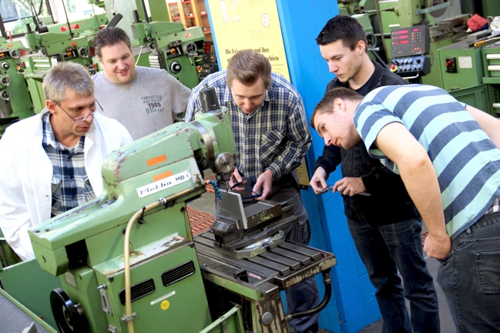

Die Teilnehmer des Praxisstudiengangs für Studienabbrecher absolvieren auch ein Praktikum in der Mechanischen Werkstatt der Eckert Schulen. Foto: Eckert Schulen

In einem Modellprojekt will Bayerns führender privater Weiterbildungsanbieter denjenigen, die ihr Studium nicht zu Ende führen, die Chance auf einen beruflichen Neustart ermöglichen. Foto: Fotolia/Eckert Schulen

Pressekontakt:
Dr. Robert Eckert Schulen AG
Dr.-Robert-Eckert-Str. 3, 93128 Regenstauf
Telefon: +49 (9402) 502-480, Telefax: +49 (9402) 502-6480
E-Mail: andrea.radlbeck@eckert-schulen.de
Web: www.eckert-schulen.de
___________________________________
Die Eckert Schulen sind eines der führenden privaten Unternehmen für berufliche Bildung, Weiterbildung und Rehabilitation in Deutschland. In der 70-jährigen Firmengeschichte haben rund 100.000 Menschen einen erfolgreichen Abschluss und damit bessere berufliche Perspektiven erreicht. Die Eckert Schulen tragen dazu bei, dass möglichst viele eine qualifizierte Aus- und Weiterbildung erhalten. Das Bildungskonzept „Eckert 360 Grad“ stimmt die unterschiedlichen Lebenskonzepte mit den angestrebten Berufswünschen lückenlos und maßgeschneidert aufeinander ab. Die flexible Kursgestaltung, eine praxisnahe Ausbildung und ein herausragendes technisches Know-how sorgen für eine Erfolgsquote von bis zu 100% und öffnen Türen zu attraktiven Arbeitgebern.

